**Choix technologiques :**

WebGL est une bibliothèque JavaScript donnant accès aux fonctionnalités d'OpenGL permettant ainsi de réaliser des rendus 3D et 2D directement dans une page Web.  
  
La bibliothèque s'intègre complètement dans les standards du Web. L'affichage du canvas utilise la puissance de la carte graphique de la machine cliente. De plus, des éléments Web peuvent être assemblés dans le rendu WebGL. WebGL, tout comme OpenGL est conçu et maintenu par Khronos.

WebGL est supporté par :

* Firefox à partir de la version 4 ;
* Chrome à partir de la version 9 ;
* Safari seulement si activé depuis le menu développement ;
* Internet Explorer à partir de la version 11 seulement

**Différents frameworks webgl :**

**Three.js:**

La bibliothèque Three.js utilise WebGL pour faire son rendu, mais elle est aussi capable d'utiliser les technologies Canvas et SVG pour faire de la 3D. L'utilisation de Webgl est certes la plus efficace puisqu'il utilise l'accélération matérielle de la carte graphique.

La bibliothèque propose les fonctionnalités suivantes :

* Animation par squelette
* [LOD](https://fr.wikipedia.org/wiki/LOD) (niveau de détails pour les objets)
* Chargement de fichiers au formats [.OBJ](https://fr.wikipedia.org/wiki/.OBJ), [.JSON](https://fr.wikipedia.org/wiki/JSON), [.FBX](https://fr.wikipedia.org/wiki/FBX)
* [Système de particules](https://fr.wikipedia.org/wiki/Système_de_particules) (pour par exemple simuler la neige …)

**OSGJS :**

OSGJS est un framework WebGL basé sur le concept OpenSceneGraph, cette technologie permet aux développeurs d'intéragir avec WebGL en décrivant leurs modèles 3D dans des graphes sous format osgjs.

OSG fonctionne grâce à un graphe de scène. Le graphe de scène est composé de nœuds décrivant la scène 3D et a une forme arborescente. Les nœuds inférieurs subissent toutes les transformations des nœuds supérieurs.

Exemple d'***Open Scene Graph :***

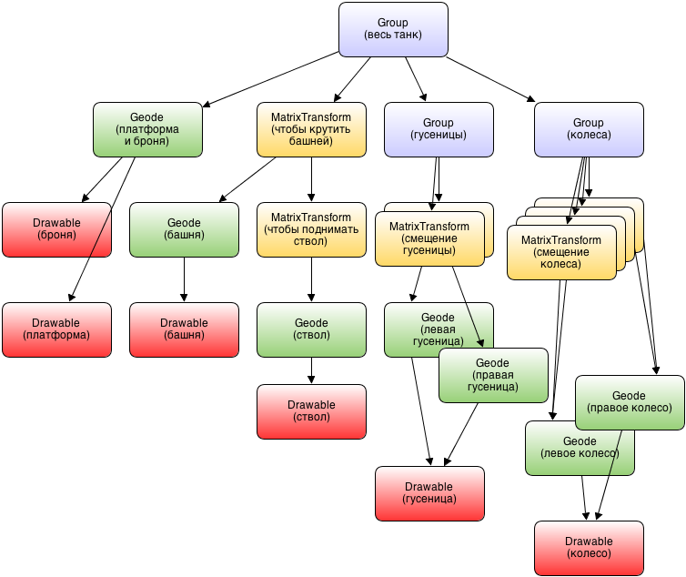

**Cesium :**

Dans le monde SIG un outil appelé Césium développé en WebGL permet de travailler et faire des rendus 3D de données SIG.

* Création : 2011
* Contributeurs : ~30
* Version actuelle : b23
* Par des informaticiens
* Avantages :
  + Simple
  + Puissant
* Inconvénient :
  + Documentation
  + Lisibilité du code

Césium est une première approche malheureusement il n'est pas encore suffisamment avancée ne serait-ce que par rapport aux API 2D.

|  |  |  |  |  |  |  |
| --- | --- | --- | --- | --- | --- | --- |
| Name | Animation | Integrated Networking | Geodata Streaming and interoperability | Integrated Physics | Webgl implementation | Licence |
| [**OSG.JS**](https://en.wikipedia.org/wiki/OSG.JS) | Yes | No | No | No | Native | Open-source WebGL framework based on[OpenSceneGraph](https://en.wikipedia.org/wiki/OpenSceneGraph) concepts |
| THREE.JS | Yes | No | No | No | Native | A [cross-browser](https://en.wikipedia.org/wiki/Cross-browser) [JavaScript library](https://en.wikipedia.org/wiki/JavaScript_library)/[API](https://en.wikipedia.org/wiki/API) used to create and display animated [3D computer graphics](https://en.wikipedia.org/wiki/3D_graphics) on a [Web browser](https://en.wikipedia.org/wiki/Web_browser) |
| CESIUM.JS | Yes | Yes | Yes | No | Native | http://www.apache.org/licenses/LICENSE-2.0 |

**Les systèmes d'information géographiques et la 3D :**

Une fois la 2D maitrisée les SIG se dirigent aujourd'hui vers la 3D de plus en plus de données sont disponibles en 3 dimensions il serait donc intéressant de pouvoir représenter cette donnée.

La compréhension de certains phénomènes nécessitent la 3D : radio, mécanique des fluides…

. La 3D pour le calcul / la simulation : formats standards SIG (shape, mapinfo…), surtout du LOD1, vecteurs extrudés et terrains.

. La 3D en support de visualisation : formats optimisés pour l’affichage. On retrouve les modèles 3D texturés réalistes.

Enjeux de la visualisation de 3D :

1. **Taille des données.** C'est un problème, bien que les débits internet soient de plus en plus importants, charger un gros volume de données reste contraignant pour l'utilisateur.
2. **La complexité de calcul**, la 3D demande énormément de ressources et de puissance de calcul pour effectuer le rendu. Cette complexité est d’autant plus pénalisante dans le cas des navigateurs web puisque les opérations de rendu sont mono-threadées.
3. **Le manque de maturité** des outils SIG d'une part mais également de la 3D dans un navigateur web.

Une des solutions pour répondre à ce besoin et notamment l'aspect performance est d'exploiter l'accélération matérielle. Pour cela une technologie permet à travers le navigateur web d'utiliser la puissance de calcul des cartes graphique et ainsi d'améliorer la qualité et la vitesse des rendus 3D.